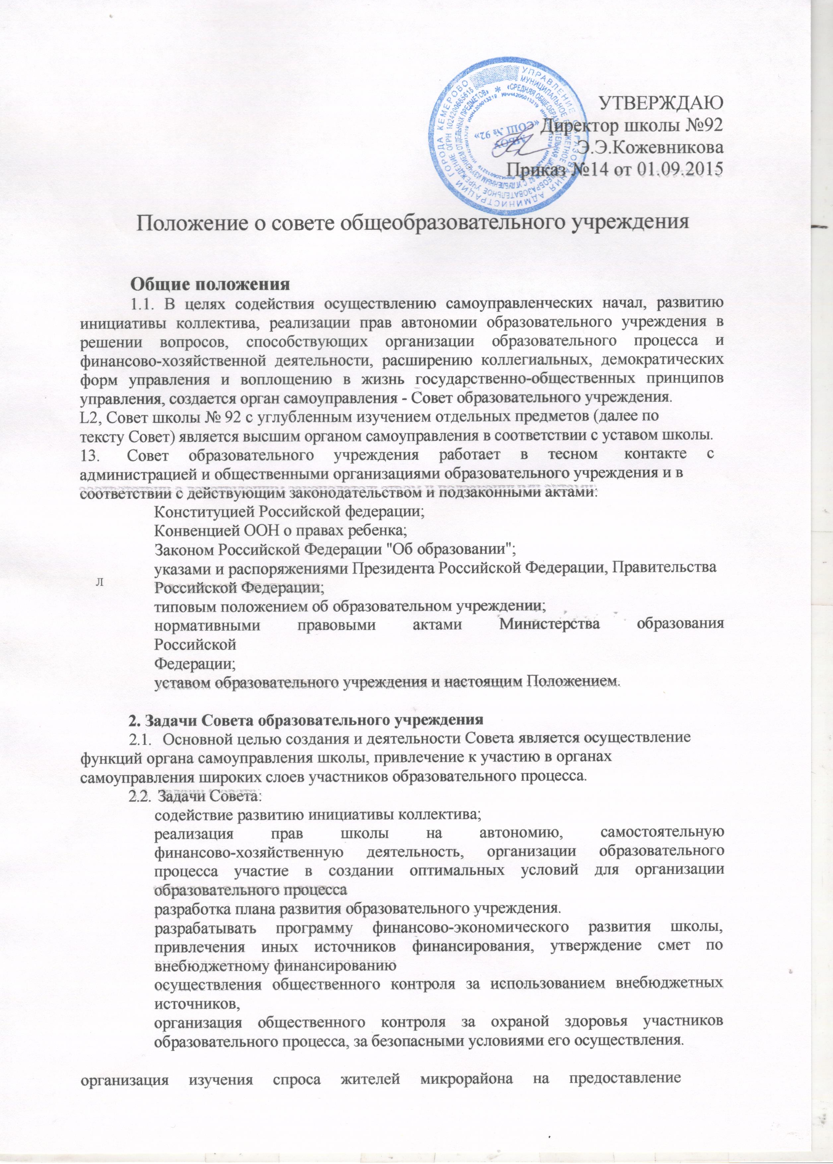
образовательным учреждением дополнительных образовательных услуг, в том
числе платных.
оказание практической помощи администрации образовательного учреждения в
установлении функциональных связей с учреждениями культуры и спорта для
организации досуга обучающихся.
принятие локальных актов;
выполнение решений конференции Школы;
принятие решений об исключении учащихся из Школы
3. Функции Совета образовательного учреждения
3.L В период между конференциями образовательного учреждения Совет образовательного учреждения осуществляет общее руководство в рамках установленной компетенции.
3.2. Совет образовательного учреждения:
организует выполнение решений конференции образовательного учреждения; принимает участие в обсуждении перспективного плана развития образовательного учреждения;
по представлению методического (педагогического) совета образовательного учреждения обсуждает необходимость введения профилей дифференциации обучения (гуманитарного, естественно-математического и др. направлений), утверждает , положения и другие локальные акты в рамках установленной компетенции;
во взаимодействии с педагогическим коллективом организует деятельность других органов самоуправления образовательного учреждения; поддерживает общественные инициативы по совершенствованию и развитию обучения и воспитания молодежи, творческий поиск педагогических работников в организации опытно-экспериментальной работы; определяет пути взаимодействия образовательного учреждения с научно-исследовательскими, производственными, кооперативными организациями, добровольными обществами, ассоциациями, творческими союзами, другими государственными (или негосударственными), общественными институтами и фондами с целью создания необходимых условий для разностороннего развития личности обучающихся (воспитанников) и профессионального роста педагогов; заслушивает руководителя о рациональном расходовании внебюджетных средств на деятельность образовательного учреждения; определяет дополнительные источники финансирования; согласует централизацию и распределение средств образовательного учреждения на его развитие и социальную защиту работников, обучающихся (воспитанников) образовательного учреждения;
заслушивает отчеты о работе руководителя учреждения, его заместителей, других работников, вносит на рассмотрение конференции предложения по совершенствованию работы администрации; знакомится с итоговыми документами по проверке органами управления образованием и т.д. деятельности данного образовательного учреждения и заслушивает отчеты о мероприятиях по устранению недостатков в его работе;
в рамках действующего законодательства Российской Федерации принимает необходимые меры по защите педагогических работников и администрации образовательного учреждения от необоснованного вмешательства в их профессиональную деятельность, а также по обеспечению гарантий автономности образовательного учреждения, его самоуправляемости; обращается по этим вопросам в муниципалитет, общественные организации.

3.3. Председатель Совета совместно с руководителем учреждения представляет в государственных, муниципальных, общественных органах управления интересы образовательного учреждения, а также наряду с родительским комитетом и родителями (законными представителями) интересы обучающихся, обеспечивая социальную правовую защиту несовершеннолетних.

4. Состав Совета образовательного учревдения
4.1. В состав Совета образовательного учреждения избираются представители педагогических работников, обучающихся II и III ступеней, общественности, родителей (законных представителей), представители учредителя.
4.2. Совет школы избирается в количестве 15 человек сроком на один год
4.3. В состав Совета школы входят:
представители педагогического коллектива - 5 человек, в том числе обязательно
директор школы;
представители родительской общественности - 6 человек (по 2 человека от
каждой ступени;
представители от учащихся - 4 человека (по 2 человека от 10 - 11 классов)
4.4. Члены Совета избираются в следующем порядке: педагогические работники на заседании педагогического совета; родители на родительских собраниях;
учащиеся на собрании коллективов учащихся. . Ежегодная ротация Совета - не менее трети состава каждого представительства.
4.5. Совет образовательного учреждения собирается не реже 4 раз в год. Члены Совета образовательного учреждения выполняют свои обязанности на общественных началах.
4.3. Совет образовательного учреждения избирает его председателя. Руководитель образовательного учреждения входит в состав Совета на правах сопредседателя.
С правом совещательного голоса в состав Совета могут входить: представители Попечительского совета Школы, представители учредителя, общественности.
4.4. Для ведения протокола заседаний Совета из его членов избирается секретарь.
4.5. Конференция образовательного учреждения может досрочно вывести члена Совета из его состава по личной просьбе или по представлению председателя Совета.
4.6. Решения Совета образовательного учреждения, принятые в пределах его компетенции и в соответствии с законодательством Российской Федерации, являются рекомендательными для администрации образовательного учреждения, всех членов коллектива. В отдельных случаях может быть издан приказ по образовательному учреждению, устанавливающий обязательность исполнения решения Совета образовательного учреждения участниками образовательного процесса.
5. Права и ответственность Совета образовательного учреждения
5.1. Все решения Совета образовательного учреждения своевременно доводятся до сведения коллектива образовательного учреждения, родителей (законных представителей) и учредителя.
5.2. Совет образовательного учреждения имеет следующие права:
член Совета образовательного учреждения может потребовать обсуждения вне
плана любого вопроса, касающегося деятельности образовательного
учреждения, если его предложение поддержит треть членов всего состава
Совета;
предлагать руководителю образовательного учреждения план мероприятий по
совершенствованию работы образовательного учреждения;
присутствовать и принимать участие в обсуждении вопросов о
совершенствовании организации образовательного процесса на заседаниях
педагогического совета, методического объединения учителей, родительского
комитета образовательного учреждения;
заслушивать и принимать участие в обсуждении отчетов о деятельности родительского комитета, других органов самоуправления образовательного учреждения;
присутствовать на итоговой аттестации выпускников образовательного учреждения (для членов Совета, не являющихся родителями выпускников); участвовать в организации и проведении общешкольных мероприятий воспитательного характера для обучающихся;
совместно с руководителем образовательного учреждения готовить информационные и аналитические материалы о деятельности образовательного учреждения для опубликования в средствах массовой информации. 5.3. Совет образовательного учреждения несет ответственность за: выполнение плана работы;
соблюдение законодательства Российской Федерации об образовании в своей деятельности;
компетентность принимаемых решений;
развитие принципов самоуправления образовательного учреждения; упрочение авторитетности образовательного учреждения.
6*.Делопроизводство
6.1. Ежегодные планы работы Совета образовательного учреждения, отчеты о его деятельности входят в номенклатуру дел образовательного учреждения.
6.2. Протоколы заседаний Совета образовательного учреждения, его решения оформляются секретарем в "Книгу протоколов заседаний Совета образовательного учреждения", каждый протокол подписывается председателем Совета и секретарем.
Книга протоколов заседаний Совета образовательного учреждения вносится в номенклатуру дел образовательного учреждения и хранится в его канцелярии.
6.3. Обращения участников образовательного процесса с жалобами и предложениями по совершенствованию работы Совета рассматриваются председателем Совета или членами Совета по поручению председателя.
Регистрация обращений граждан проводится канцелярией образовательного учреждения.

